ele j0285968[1] ele

ele ele ele ele ele

ele ele ele ele ele

ele . . . . .

ele . . . . .

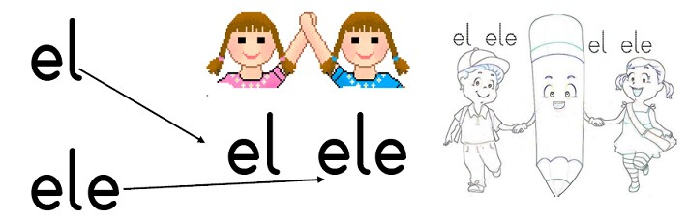

el ele el ele

el ele . .

el ele . .

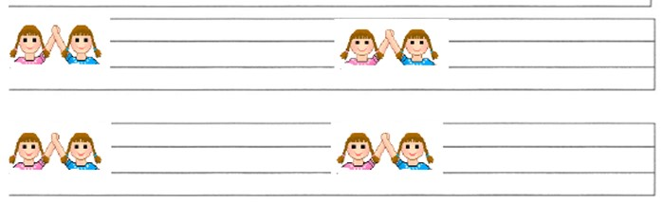

EL ELE

El , el , el.

Ele, ele, ele.

Ele ele.

Le, le, le.

El ele.

* el ele.

Ele , ele ele.

**Sayın Veli; Yukarıdaki metni(yazıyı) çocuğunuza yardımsız okuyana kadar tekrar tekrar okutunuz. Yarın bu metni sınıfta okutacağım.**

EŞLİK

**Aşağıdaki şekillerin eşlerini bulup eşleştirin.**

EŞLİK

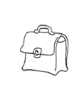Aşağıdaki nesneleri eşleştiriniz ve aynı renkle boyayınız.

[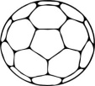](http://www.google.com.tr/imgres?q=ball+clip+art&um=1&hl=tr&biw=1140&bih=543&tbm=isch&tbnid=GqmfXxUMGdiIIM:&imgrefurl=http://www.clker.com/clipart-4579.html&docid=gL9TqGPBoT4Q6M&imgurl=http://www.clker.com/cliparts/4/8/b/a/11949868111279709566handball_ball_brice_boye_01.svg.med.png&w=300&h=300&ei=8JrOToXBEM7ssgbFz7D3Dw&zoom=1)

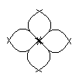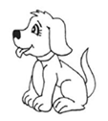[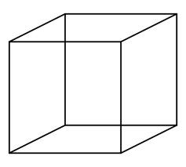](http://www.google.com.tr/imgres?q=K%C3%9CP&um=1&hl=tr&biw=1140&bih=543&tbm=isch&tbnid=s1Des6FbhGxJ1M:&imgrefurl=http://www.fenokulu.net/portal/Sayfa.php?Git=Forums&file=viewtopic&t=13562&docid=Ef4gIUrBL1tVRM&imgurl=http://primaryvisualcortex.files.wordpress.com/2008/10/necker_cube.png&w=400&h=360&ei=ZpvOTq-TM4fdsgbk7MC-DA&zoom=1)[](http://www.google.com.tr/imgres?q=ball+clip+art&um=1&hl=tr&biw=1140&bih=543&tbm=isch&tbnid=GqmfXxUMGdiIIM:&imgrefurl=http://www.clker.com/clipart-4579.html&docid=gL9TqGPBoT4Q6M&imgurl=http://www.clker.com/cliparts/4/8/b/a/11949868111279709566handball_ball_brice_boye_01.svg.med.png&w=300&h=300&ei=8JrOToXBEM7ssgbFz7D3Dw&zoom=1)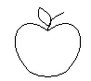

[](http://www.google.com.tr/imgres?q=K%C3%9CP&um=1&hl=tr&biw=1140&bih=543&tbm=isch&tbnid=s1Des6FbhGxJ1M:&imgrefurl=http://www.fenokulu.net/portal/Sayfa.php?Git=Forums&file=viewtopic&t=13562&docid=Ef4gIUrBL1tVRM&imgurl=http://primaryvisualcortex.files.wordpress.com/2008/10/necker_cube.png&w=400&h=360&ei=ZpvOTq-TM4fdsgbk7MC-DA&zoom=1)